DANIEL MONJAS MIGUÉLEZ
70274432-W
17/03/2022

ACAP: PRÁCTICA 1

Paralelización del código
Para paralelizar el código lo que he hecho es:
- Función piLeibniz: he añadido a la función dos parámetros extras, uno el “rango” del proceso y otro el número total de procesos que se están utilizando para ejecutar paralelamente. En esta función, como es un sumatorio lo que hago es que, cada proceso, hace la suma de los términos del sumatorio cuyo índice es rango+numProceso*i, donde i es el número de iteración empezando en 0. De esta forma aprovechamos que la suma es una operación asociativa, y así cada proceso hace el mismo número de sumas, pudiendo variar el número de sumas en uno como mucho (porque puede ser que el número total de sumas no sea múltiplo del número de procesos). He tenido que ajustar dos parámetros, uno el numerador, ya que será uno o menos uno dependiendo de si el término de la suma es par o impar (si es par 1.0 y si es impar -1.0), y el denominador, pues hay que ajustarlo en función del término de la suma (denom=1.0+rango*2.0). Además a la hora de actualizar el denominador hay que actualizarlo teniendo en cuenta que cada proceso hace unos términos concretos de la suma (denom+=numProcesos*2.0) y de igual forma hay que tener en cuenta que para actualizar el numerador hay que tener en cuenta el término de la suma.
- Función piRectangles: de nuevo le he añadido los dos parámetros, los mismo que en la función anterior. Y esta vez no ha habido que ajustar los parámetros, pues no dependen del término de la suma. Simplemente hay que modificar el bucle para que de nuevo cada proceso haga las sumas rango+numProceso*i, donde i es el número de la iteración.

Finalmente lo que se hace es utilizar la función MPI_Reduce de forma que todos los procesos le pasan su parte de la suma al proceso MASTER, para que esta haga la suma de los valores. Esta función se invoca después de cada función de cálculo, luego se invoca dos veces y se tiene en cuenta en el cálculo del tiempo. Finalmente se considera el tiempo del proceso MASTER, pues es el último en salir de la función MPI_Reduce, ya que es el que recoge el valor de la suma.

Ejecución Secuencial PC:

Ejecución Paralela con 2 cores PC:

Ejecución Paralela 3 cores PC:

Ejecución Paralela 4 cores PC:

Ejecución Paralela 8 cores PC:

Ejecución Secuencial ATCGRID:

Ejecución Paralela ATCGRID 2 cores:

Ejecución Paralela ATCGRID 3 cores:

Ejecución Paralela ATCGRID 4 cores:

Ejecución Paralela ATCGRID 8 cores:

Comparativa por cores PC:
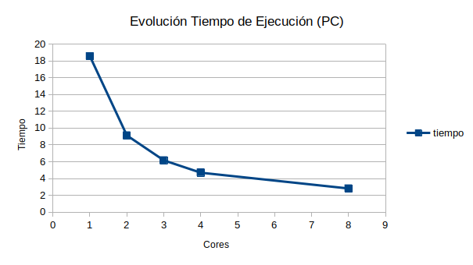

Comparativa por cores ATCGRID:
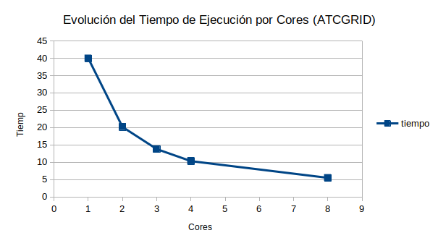

Eficiencia PC:
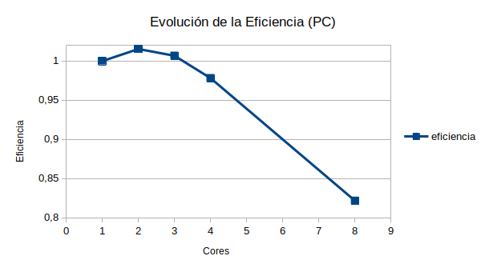

Eficiencia ATCGRID:
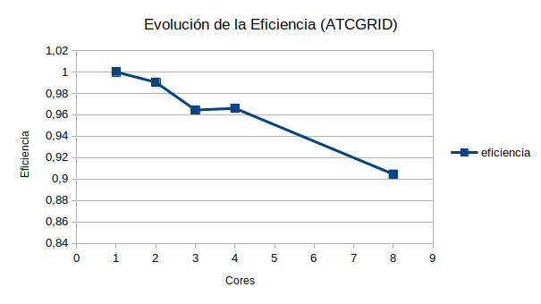

Ganancia PC:
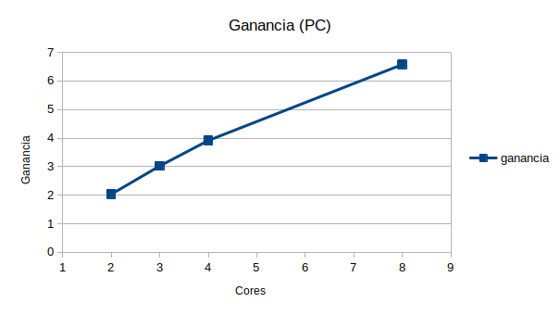

Ganancia ATCGRID:
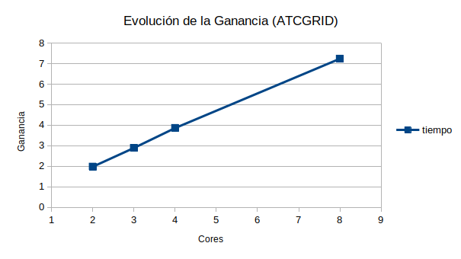

CONCLUSIONES EJECUCIONES SECUENCIALES Y PARALELAS:
- De la ejecución secuencial podemos sacar en claro que el tiempo obtenido por mi PC es bastante mejor que el obtenido en ATCGRID, pues es algo menos de la mitad del obtenido por ATCGRID. Lo que nos indica que un core de mi PC tiene un rendimiento mejor que un core de ATCGRID.
- Respecto a las ejecuciones paralelas vemos que en ambos casos que según aumenta el tamaño linealmente, el tiempo aumenta también de forma lineal.
- Por otro lado si nos fijamos únicamente en los tiempos obtenidos por cores para el tamaño máximo (2147483647), vemos en ambos casos que la reducción del tiempo no es lineal, sino que va reduciendo su pendiente conforme aumentan el número de cores, ya que la sobrecarga se hace mayor conforme aumentamos los cores. Se aprecia además, que en ATCGRID la reducción de la pendiente es menor que en mi ordenador, aunque en ninguno de los casos es lineal.

CONCLUSIONES GANANCIA Y EFICIENCIA:
- Si nos fijamos en la ganancia para ambos casos vemos que la ganancia es aparentemente lineal. Sin embargo no lo es, pues si nos fijamos en ambas gráficas, para 2, 3 y 4 cores se alcanza prácticamente la ganancia máxima (de hecho en mi ordenador la ganancia es un poco superior a la máxima, debido a que al realizar la toma de datos de la ejecución paralela estaba conectado cargando el ordenador), mientras que cuando utilizamos 8 cores la ganancia no se acerca tanto a la máxima, aunque se obtienen buenos resultados.
- También hay que destacar que la ganancia obtenida por ATCGRID es un poco peor que la obtenida por mi ordenador, exceptuando el caso de los 8 cores donde obtiene una ganancia mejor, lo que se puede deber a que mi ordenador no dispone de 8 cores físicos, sino que habrá tenido que utilizar cores lógicos, mientras que ATCGRID sí dispone de 8 cores físicos para hacer los cálculos.
- Si nos fijamos en las gráficas de eficiencia, mi ordenador obtiene una eficiencia por encima de 1 para los casos de 2 y 3 cores (por que cuando tomé el tiempo secuencia no estaba conectado el cargado, mientras que para la ejecución paralela sí), y posteriormente cae en picado hasta la eficiencia obtenida por los 8 cores. Por su parte ATCGRID obtiene una eficiencia que es más estable, aunque se va reduciendo poco a poco hasta obtener una eficiencia de 0,9 para 8 núcleo, que es bastante superior al 0,82 obtenido por mi ordenador.
- En conclusión, mi ordenador obtiene mejores tiempos de ejecución y mejores datos de eficiencia y ganancia cuando se utiliza cores físicos, sin embargo, cuando utiliza cores lógicos, al tener menos cores físicos que ATCGRID obtenemos que a partir de 4 cores mi ordenador escala peor que ATCGRID.
- Finalmente, recalcar la mejora obtenida al paralelizar el código, y los buenos resultados obtenidos

